Gemeinsam aus der Armut

Der Norden Perus ist eine karge Gegend. Kleinbauernfamilien kommen
kaum aus der Armut heraus. So auch Francisco Imán Vílchez und seine Familie. Bevor Francisco begann, Bananen anzubauen, setzte er auf Mais, Maniok und Süßkartoffeln. Das brachte nicht viel. Die Familie lebte von umgerechnet 200 Euro im Monat. Francisco hörte von fair gehandelten
Bio-Bananen und hoffte auf die Umstellung seines Anbaus. CEDEPAS Norte,
eine Partnerorganisation von Brot für die Welt, unterstützt ihn dabei mit Anschubfinanzierung und Know-how. Das ist der Zugang zum Saatgutfonds der Organisation, das nötige Werkzeug und viel Beratung.

„Hunger nach Gerechtigkeit“ lautet das Motto zum 60. Geburtstag und der Eröffnung der 61. Spendenaktion von Brot für die Welt. Unterstützen Sie uns dabei, den Hunger nach Gerechtigkeit für alle zu stillen.

Helfen Sie helfen.
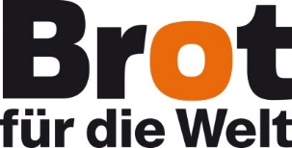
Bank für Kirche und Diakonie
IBAN: DE10100610060500500500
BIC: GENODED1KDB

